27 января на базе МАДОУ Вагайский д/с «Колосок» состоялся единый методический день по теме «Организация педагогического взаимодействия при создании профессиональной среды». Категория участников: руководители, старшие воспитатели, воспитатели ДОУ, ГКП. Приняло участие 26 учреждений из них 37 педагогов. Рассматривались такие проблемы как «Развитие среды профессионального взаимодействия» остается декларативным или узкогрупповым в коллективе и в части отношений воспитатель, старший воспитатель, родитель. Вторая проблема большинства педагогов обозначена не в том, что они чего-то не знают, а в том, что не знают как правильно это применять на практике. Отсюда была поставлены задачи: для решения данной проблематики: донести значимость и мотивировать осознанность выбора содержания. Деятельность педагога с детьми сделать взаимно анализируемой, оцениваемой, а значит, любые предложения по внесению изменений тоже должны быть сформированы совместно, иметь обоюдные поручения и совместно контролироваться.

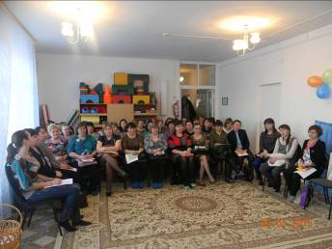

На первом этапе ЕМД воспитателям было предложено способом жеребьевки разделится на две команды и разойтись (первая группа остается в музыкальном зале, вторая переходит в среднюю группу «Бусинки») для просмотра образовательной деятельности по музыке «Путешествие с котом Музиком», музыкальный руководитель МАДОУ Вагайский д/с «Родничок» Славина Светлана Сергеевна. Занятие по ФЭМП «Сказочная математика» показала воспитатель д/с «Колосок» Копотилова Наталья Александровна.

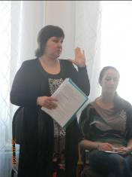 Славина С.С. 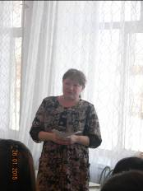 Копотилова Н.А.
Кайнова Евгения Сериковна воспитатель СП Зареченский д/с «Березка» представила конспект занятия познавательной направленности (исследовательская деятельность) «Удивительные свойства льда и снега» (презентация деятельности детей).

Групповая работа по теме ЕМД прошла во второй части. Способом жеребьевки педагоги разделились на 5 команд. Членам команд было предложено изготовить аппликацию из подручного материала, что воспитатели привезли с собой. У команд было 15 минут, чтобы создать творческий продукт, в котором должна быть отражена коллективная идея. Изделие должно быть удобным для использования, объемным, красивым, вызывающим интерес у ребенка.
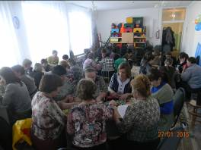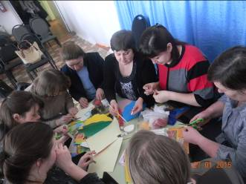

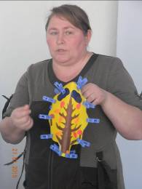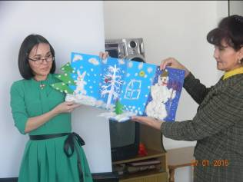

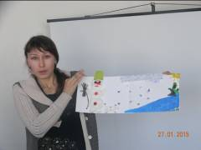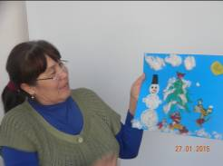
В завершении ЕМД родители подготовительной группы «Ягодки», (воспитатель Кожемякина Елена Александровна), представили нашему вниманию часть научно-практической конференции «Юный исследователь».

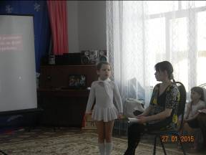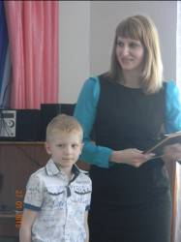

«Флаг моей малой Родины» «Герб моей семьи»
Чудаков Константин Буравко Алина и мама и мама Чудакова Татьяна Буравко Александра Петровна Александровна

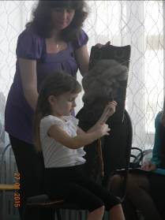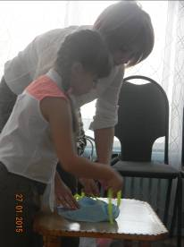

«Прялка на Руси» Мастер-класс «Кукла – оберег»
Анисимова Полина Шишкина Милана
и мама Анисимова Елена и мама Шишкина Любовь
Анатольевна Владимировна

